**Перечень лабораторных работ по дисциплине Информатика для специальности 210413**

1. Организация работы на ПК
2. Организация работы в среде Windows
3. ТС: изучение интерфейса, работа с файлами и каталогами, работа с главным меню.
4. Операции с папками и файлами. Создание архивов. Обслуживание дисков. Работа с антивирусными программами.
5. Ввод, редактирование и форматирование текста в программе Microsoft Word.
6. Вставка объектов в документ в программе Microsoft Word.
7. Работа с таблицами в программе Microsoft Word.
8. Комплексное использование возможностей программы Microsoft Word.
9. Создание документов и вычисления в программе Microsoft Excel. Встроенные функции программы Microsoft Excel.
10. Построение диаграмм и графиков в программе Microsoft Excel.

Лабораторная работа №1

Тема: Организация работы на ПК

**Цель**: Освоить порядок работы на ПЭВМ

**Оборудование:** компьютеры

***Теоретический материал***

**Персональный компьютер** - технические устройства, объединенные в единую аппаратную систему.

Все устройства ПК условно можно разделить на четыре группы:

1. устройства ввода информации;
2. устройства обработки информации;
3. устройства вывода информации;
4. устройства хранения информации.

Клавиатура – это устройства ввода информации. Все клавиши на клавиатуре делятся на три группы:

1. алфавитно-цифровые;
2. функциональные [F1] – [F12];
3. управляющие [Esc], [Ctrl], [Alt], [Shift], [Num Lock] и другие.

Монитор – устройство вывода информации на экран.

Гибкий и жесткий магнитные диски - устройства хранения информации. Гибкий диск имеет объем от 360 Мбайт до 1.4 Гбайт и обозначается буквами латинского алфавита **А:** или **В:**. Жесткий магнитный диск может иметь объем от 40 Мбайт до 1.6 Гбайт и обозначается буквой латинского алфавита **С:**.

Дисковод – устройство для записи и считывания информации с гибких магнитных дисков обозначается буквами латинского алфавита **А:** или **В:**.

Системный блок содержит несколько устройств:

* жесткий магнитный диск;
* дисковод;
* процессор – устройство обработки информации;
* микросхемы;
* порты ввода-вывода.

При работе с ПК нужно строго соблюдать правила техники безопасности. Включать и выключать ПК только в строгом порядке.

При включении ПК надо убедиться, что питание в классе включено. Аккуратно, не торопясь в **первую** **очередь** **включают монитор**, затем системный блок.

Порядок выключения ПК:

* закрыть все приложения;
* открыть главное меню Windows – кнопка **“Пуск”**;
* выбрать пункт меню **Завершение работы**;
* выполнить команду **Выключить питание – “ОК”**;
* выключить **системный блок**, затем **монитор**.

**Вид экрана в операционной системе Windows.**

При каждом включении ПК загружается операционная система. В ОС Windows весь экран – **рабочий стол**. На рабочем столе расположены **ярлыки** и **пиктограммы**. Они позволяют открыть то или иное приложение ОС Windows. В последней строке на экране находится строка – **Панель задач**. В ней имеется кнопка - Пуск главного меню ОС Windows, указывается текущее время и алфавит.

**Ход выполнения работы:**

1. Инструктаж по технике безопасности.
2. Правила внутреннего распорядка.
3. Порядок проведения и оформления работ.
4. Порядок включения ПК.
5. Вид экрана.
6. Клавиатура. Найти на клавиатуре три группы клавиш:

* русский алфавит красного цвета;
* латинский алфавит черного цвета;
* назначение клавиш: [ ] – удаление символа слева от курсора;

[ ], [ ] – перемещение курсора на символ влево, вправо;

[ Enter] - ввод;

[Shift ] - ввод прописных букв и символов из верхнего ряда;

переключение клавиатуры с русского на английский язык и обратно в ОС Windows –

[Alt] - [Shift] слева;

переключение клавиатуры с русского на английский язык в ОС MS DOS –

[Ctrl] - [Shift] слева; переключение клавиатуры с английского на русский язык в ОС MS DOS –

[Ctrl] - [Shift] справа.

1. Работа с устройством “Мышь”:

* указатель мышки установить на объект;
* не перемещая указатель щелкнуть **1 раз левой клавишей** – выделить объект;
* щелкнуть **2 раза левой клавишей** по выделенному объекту – загрузить программу.

1. Загрузить ярлык DC32.
2. Выполнить действия:

* в командную строку ввести слово **пример**;
* удалить слово из строки;
* в командную строку ввести слово **ПРИМЕР**;
* очистить строку;
* в командную строку ввести цифры и очистить строку;
* в командную строку ввести слово **Enter**;
* установить курсор перед словом **Enter** и ввести символы **№, :, ( )**;
* очистить строку.

1. Закрыть приложение DC32.

Указатель мышки установить на кнопку [Х] в правом верхнем углу экрана.

1. Завершение сеанса работы на ПК.

**Выводы (отчет):** Отчет должен содержать тему, цель, оборудование, ход работы, вывод и ответы на контрольные вопросы.

**Вопросы для самопроверки:**

1. Что входит в структуру ПК?
2. Какова функция материнской платы?
3. Перечислите характеристики жесткого диска.
4. Какая разница между CD-R и CD-RW диском?
5. Что такое флэш-память?
6. Какие устройства принято относить к устройствам ввода? Какие - к устройствам вывода?

Лабораторная работа №2

Тема: Организация работы в среде Windows

**Цель**: ознакомиться с возможностями операционной системы Windows. Освоить работу с ОС Windows, научиться работать с окнами, освоить быстрый поиск объектов, научиться создавать папки, файлы, ярлыки, научиться удалять объекты и восста­навливать удаленные объекты.

**Оборудование:** ПК.

***Теоретический материал***

Стартовый экран Windows представляет собой системный объект, называемый «Рабочим столом». На рабочем столе располагаются графические значки объектов и панель задач. Каждый объект Windows имеет свой графический значок, который имеет надпись, поясняющую его функ­циональное значение или принадлежность какой-либо папке, или же к какому-либо файлу. На объект можно навесить ярлык, который является его указателем, графическое изображение ярлыка снабжено стрелкой в левом нижнем углу.

Основные элементы Рабочего стола:

Кнопка **Пуск** предназначена для открытия **Главного меню**, быстрого запуска программ и поиска файлов, также обеспечивает доступ к справке. При открытии программы, документа или окна на **Панели задач** появляется соответствующая открытому окну кнопка. Щелчок по этой кноп­ке позволяет быстро перейти в выбранное окно.

**Мой компьютер** представляет на Рабочем столе системную папку, к которой отражается содержание компьютера целиком.

Все документы и программы хранятся в папках, структуру которых можно просмотреть с помощью системной папки Мой компьютер или **программы** Проводник Windows.

**Корзина** - это специальная системная папка, в которую помещаются удаляемые файлы. Любой файл можно восстановить на прежнем месте, пока он не удален из Корзины.

**Ход выполнения работы:**

**1. Создание папок и документов:**

1. На рабочем столе создать папку с именем, содержащим вашу фамилию и имя «Ф.И.».
2. Открыть эту папку «Ф.И.».
3. Переместить окно папки «Ф.И.» в левый верхний угол экра­на.
4. Растянуть данное окно по горизонтали и вертикали.
5. Растянуть во весь экран.
6. Создать две папки, вложенные в «Ф.И.», с произвольными именами.

**2. Создание ярлыков:**

1. В первой вложенной папке создать документ Word с названием «Алгоритм.doc», в котором описать алгоритмы создания папок и ярлыков
2. На Рабочем столе создать ярлык любого документа Microsoft Word.

**3. Действия над файлами:**

1. Скопировать файл «Алго­ритм.doc» во вторую вложенную папку, созданную вами в папке «Ф.И.».
2. Переименовать файл «Алго­ритм.doc» в «Проба.doc» во второй вложенной папке.
3. Посмотреть в свойствах файла «Проба.doc» его размер.

**4. Удаление файлов:**

1. Удалить файл «Алго­ритм.doc», используя клавишу DELETE, или *контекстное меню*.
2. Удалить файл «Проба.doc» без перемещения его в корзину (при выполнении операции удаления любым способом следует удерживать нажатой клавишу SHIFT).
3. Восстановить удаленный файл «Алго­ритм.doc» из Корзины (открыть *Корзину*, выбрать восстанавливаемый файл и дать команду *Файл > Восстановить*).

**5. Поиск файлов:**

1. Найти все файлы, имена которых имеют расширение .doc
2. Свернуть все окна на панели задач.

**6. Работа со Справочной системой:**

1. Вызвать справочную систему Windows.
2. Организуйте поиск интересующей нас темы - *Сочетание клавиш*
3. Выбрать задание *Задание сочетаний клавиш*
4. Прочитать этот раздел
5. И для ярлыка документа Microsoft Word задать сочетание клавиш Ctrl + Alt + W
6. Использовать это сочетание

**7. Создание снимка экрана:**

1. Создать копию активного окна, для этого нажмите клавиши ALT+PRINT SCREEN.
2. Вставить полученное изображение в документ (Word, Paint).
3. Скопировать весь экран, для этого нажмите клавишу PRINT SCREEN.

**8.** **Использование редактора WordPad:**

Редактор WordPad предназначен для создания и редактирования текстовых файлов, содержащих форматирование или рисунки.

1. Открыть редактор WordPad.
2. Набрать текст по образцу:

Вот послушайте, ребята,

Я хочу вам рассказать;

Родились у нас котята –

Их по счету ровно пять.

Мы решали, мы гадали:

Как же нам котят назвать?

Наконец мы их назвали:

Раз,

Два,

Три,

Четыре,

Пять.

С.Михалков

1. Установить шрифт и цвет текста на свой выбор.

**Выводы (отчет):**

Отчет должен содержать тему, цель, оборудование, ход работы, вывод и ответы на контрольные вопросы.

**Вопросы для самопроверки:**

1. Где расположена панель задач? Её назначение?
2. Назначение кнопки «Пуск».
3. Назовите способы копирования, перемещения и удаления файлов.
4. Назовите основные приёмы управления, при помощи мыши.
5. Дайте определение основных элементов Windows: объект, значок объекта, папка, файл, документ, ярлык объекта.

Лабораторная работа №3

Тема: TC: изучение интерфейса. Работа с файлами и каталогами, работа с главным меню.

**Цель**: Ознакомиться с работой оболочки Total Commander и закрепить навыки работы в Total Commander.

**Оборудование:** ПК

***Теоретический материал***

Total Commander позволяет выполнять команды DOS, программы и командные файлы. Несколько команд, введенных последними, запоминаются в особом буфере, откуда, их можно извлечь, при необходимости отредактировать и выполнить вновь.

Одновременно с перемещением по каталогам и действиями над файлами (копированием, удалением и т. п.) можно вводить очередную команду). Выполнена она будет в тот момент, когда будет нажата клавиша «Enter» или ЛКМ (Левая кнопка мыши).

Если нужно выполнить без параметров файл текущего каталога с расширением .СОМ, .ЕХЕ или .ВАТ, достаточно подвести курсор к его имени и нажать клавишу «Enter» или ЛКМ .

Можно не набирать команду заново, а отредактировать ранее введенную. При первом нажатии клавиши «CTRL+E» вплотную к подсказке появляется команда, выполненная последней, при следующем - предшествующая и т. д. Возвращаться от более ранних команд к более поздним позволяют клавиши «Ctrl+X».

**Ход выполнения работы:**

1.   Запустить Total commander

2.   Посмотрите на экран компьютер и выделите три характерные части

-панели;

-строку с приглашением операционной оболочки;

-строку с назначением функциональных клавиш F1, F2......F 10.

3. Определите заголовок каждой панели. Какая панель является текущей. С помощью клавиши Tab или перейдите с одной панели на другую меняя, таким образом, текущую панель.

4.  Найдите имена каталогов в текущей панели. Найдите каталог, на имя которого установлен курсор. Посмотрите данные о нем в нижней части панели: дату и время создания. Эта строка называется *мини-статус (строка состояния).*

5.  Найдите имена файлов в текущей панели. Найдите файл, на имя которого установлен курсор. Посмотрите данные о нем в нижней части панели: дату и время создания, размер файла в байтах.

6.  Чтобы просмотреть содержимое каталога, установите курсор на его имя. Нажмите клавишу ENTER и в панели появится содержимое каталога: файлы и каталоги, если они есть. Обратите внимание на заголовок панели: в нем указывается имя выбранного каталога, а в первой строке панели - две точки.

7.   Для возврата к исходному каталогу, установите курсор на первую строку панели с двумя точками и нажмите клавши ENTER. На экране появится исходное состояние панели.

8.   С помощью функциональной клавиши F9 ознакомьтесь с меню TC.

9.   Отобразите краткую и полную информацию о файлах.

10. Отсортируйте файлы по имени, затем по расширению.

11. Назначьте диск «С» на левую панель.

12. Назначьте диск «А» на левую панель.

13. Изучите назначение функциональных клавиш.

14. На диске С: создайте каталог своей группы.

15. Войдите в каталог своей группы.

16. Создайте файл PRIMER.ТXТ с текстом «HELLO, WORLD!». Сохраните. Выйдите из редактора.

17. Просмотрите содержимое файла PRIMER.TXT.

18. Измените файл PRIMER.TXT, дописав к нему строку «Мy name is _________»

19. Сохраните изменения.

20.  Просмотрите  содержимое файла PRIMER.TXT.

21.  Скопируйте файл PRIMER.ТXT в файл PRIM1.TXT. Убедитесь в наличии двух файлов PRIMER.TXT и PRIM1.ТXТ.

22. Скопируйте файл PRIMER.TXT несколько раз в файлы; PRIM2.TXT, PRIM3.TXT, PR1M4.TXT, PR1M5.TXT   и убедитесь в их наличии.

23.  Переименуйте файл PRIMER.TXT в файл EXAMPLE.TXT. Убедитесь в наличии нового файла EXAMPLE.ТХТ и отсутствии старого файла PRIMER. ТХТ.

24.  Переименуйте файл EXAMPLE.TXT на имя EXAMPLE.DOC.

25.  Создайте в своей директории каталог с именем PRIMER. Убедитесь что каталог PRIMER создан.

26.  Установите курсор на имя каталога PRIMER и нажмите клавишу Enter. Появится содержимое каталога, которое пусто (две точки указывают на то, что это не корневой каталог).

27.  Скопируйте файл PRIMER. ТХТ в каталог PRIMER. Убедитесь. что файл PRIMER.TXT скопирован в каталог PRIMER.

28.  Выделите цветом группу файлов: PRIM1.TXТ. PRIM2.TXT, PRIM3.TXT, PRIM4.TXT, PRIM5.TXT.

29. Снимите цвет с имени файлов PRIM2.TXT и PRIM3.TXT.

30.  Снова включите в группу файлы PRIM2.TXT, РRIM3.TXT.

31.  Скопируйте выделенные файлы в каталог PRIMER.

32.  Удалите файлы PRIM1.TXT и PRIM2.TXT. Убедитесь в отсутствии в исходном каталоге имен удаленных файлов.

33.  Выделите файлы PRIM.3.TXT, РRIM4.ТХТ, PRIM5.ТХТ.

34. Удалите выделенную группу файлов. Убедитесь в отсутствии в исходном каталоге имен удаленных файлов.

35.  Удалите каталог PRIMER.

36.   Выйдите из Total Commander.

**Выводы (отчет):** Отчет должен содержать тему, цель, оборудование, ход работы, вывод и ответы на контрольные вопросы.

Лабораторная работа №4

Тема: Операции с папками и файлами. Создание архивов. Обслуживание дисков. Работа с антивирусными программами.

**Цель**: научиться создавать, редактировать, архивировать, копировать, хранить, пересылать, объединять, удалять, восстанавливать, защищать файлы; переименовывать, распаковывать, печатать, проверять на наличие вирусов, «лечить» файлы; устанавливать свойства файлам.

знакомство с принципами архивации файлов, функциями и режимами работы наиболее распространенных архиваторов; приобретение практических навыков работы по созданию архивных файлов и извлечению файлов из архивов.

**Оборудование:** ПК

***Теоретический материал***

Основными операциями считаются:

навигация (перемещение) по файловой структуре; запуск программ и открытие документов; создание папок и ярлыков; копирование файлов и папок; перемещение файлов и папок; удаление файлов и папок; переименование файлов и папок.

Все операции с файлами и папками в можно выполнять несколькими различными способами. Одним из способов является работа в окнах папок, основной из которых является папка МОЙ КОМПЬЮТЕР. Другим способом работы с файловой структурой является ПРОВОДНИК. Работа с файловой системой в окнах папок не вполне удобна, ПРОГРАММА ПРОВОДНИК более мощное средство для этой цели.

**Ход выполнения работы:**

**Создание ярлыков.**

1. Откройте окно *Мой компьютер*, а затем окно с содержимым диска D. При этом сделайте так, чтобы открылись два разных окна.
2. Создайте на диске D свою личную папку. Откройте созданную папку.
3. С помощью специального перетаскивания создайте ярлык для диска А в своей папке. Переименуйте ярлык, дав ему новое имя "Просмотр дискеты".
4. Для изменения значка, созданного ярлыка, вызовите контекстное меню объекта, выберите пункт меню *Свойство* и в диалоговом окне вкладки *Ярлык* нажмите кнопку *Сменить значок.* В окне *Смена* значка выберите понравившийся вам значок и нажмите кнопку ОК.
5. Создайте ярлык для вызова программы калькулятор (Calc.exe), которая входит в состав стандартных программ Windows. Для этого с помощью Поиска найдите место нахождения этой программы на диске. При вызове контекстного меню на свободном поле личной папки выберите пункт *Создать > Ярлык*. На экране появится диалоговое окно.
6. В поле ввода *Командная строка* надо указать адрес объекта (программы, папки). Этот адрес можно ввести вручную или поместить в командную строку с помощью кнопки *Обзор*. Указав в *Командной строке* тем или иным способом адрес, нажмите кнопку *Далее*. На следующих этапах можно выбрать название создаваемого ярлыка и значок для него. Завершается процесс нажатием кнопки *Готово*.
7. Создайте в своей личной папке ссылку на *Мой компьютер*.

**Просмотр файлов и папок различными способами.**

1. Если вы еще не вошли в Windows, сделайте это.

2. В меню Пуск (Start) выберите Мой компьютер (My Computer). В Проводнике (Windows Explorer) откроется папка Мой компьютер (My Computer).

В правой части показаны файлы и папки, которые находятся в папке Мой компьютер (My Computer). В левой части - список заданий и местоположений, имеющих отношение к папке Мой компьютер (My Computer).

3. Щелкните по адресной строке.

Совет. Если адресная строка в Windows Explorer не видна, можно отобразить ее, щелкнув правой клавишей мыши на панели инструментов и выбрав в быстром меню пункт Адресная строка (Address Bar). После этого можете еще раз щелкнуть правой клавишей на панели инструментов и выбрать пункт Закрепить панель инструментов (Lock the Toolbars), чтобы иметь возможность перетащить под панель инструментов адресную строку.

Слова Мой компьютер (My Computer) выделены цветом, и все, что вы теперь будете печатать, автоматически удалит их.

4. Введите путь к своей папке например C:\SBS\WindowsXP\Structure\Views.

5. Нажмите кнопку Переход (Go) . Вы переместились в данную папку.

6. Щелкните по Cats, чтобы отобразить эту картинку.

7. На панели инструментов нажмите кнопку Вид (Views). В ниспадающем меню будут показаны доступные варианты видов для данной папки.

Меню говорит о том, что на данный момент окно показано в стиле Диафильм.

8. В меню выберите пункт Эскизы страниц (Thumbnails).

Содержимое папки теперь показано в виде Эскизы страниц (Thumbnails).

Связанные задания и места не изменились, так как вы поменяли только способ отображения содержимого, а не само содержимое.

9. Снова нажмите на панели инструментов кнопку Вид (Views), затем выберите из ниспадающего меню пункт Значки (Icons), и вы увидите содержимое папки, отображенное способом Значки (Icons).

10. В ниспадающем меню Вид (Views) выберите пункт Список (List), чтобы переключиться на этот способ отображения содержимого папки.

11. В ниспадающем меню Вид (Views) выберите пункт Таблица (Details), чтобы переключиться на этот способ отображения содержимого папки.

12. Перемещайте курсор вдоль заголовков каждой колонки (Имя (Name), Размер (Size), Тип (Type) и Дата (Date Modified)).

Когда курсор будет проходить по каждому заголовку, заголовок будет менять цвет для того, чтобы показать, что он выбран.

13. Щелкните на пункте Размер (Size).

Файлы отсортированы в восходящем порядке по размеру, как указывает стрелка, направленная вверх, рядом со словом Размер.

14. Cнова щелкните на пункте Размер.

Файлы пересортированы в нисходящем порядке по размеру, а стрелка изменила направление, чтобы показать изменение порядка сортировки.

Щелкните правой клавишей мыши на любом из заголовков колонок. Откроется быстрое меню.

Колонки, которые на данный момент отображены в правой стороне окна, помечены галочками. Пункт Имя (Name) затенен серым, так как имя файла или папки должно быть показано в любом случае.

15. В быстром меню щелкните на пункте Автор (Author).

Рядом с этим пунктом появится галочка. Когда меню закроется, появится новая колонка под названием Автор (Author). Имена людей, создавших каждый файл, будут внесены в список для тех файлов, которые имеют несколько авторов.

16. Щелкните правой клавишей мыши на заголовке колонки и нажмите в быстром меню пункт Дополнительно (More).

Появится диалоговое окно Выбор столбцов в таблице (Choose Details).

Наверху списка появятся колонки, которые отображены на данный момент.

17. Просмотрите весь список доступных колонок.

18. Выберите колонку Автор (Author), поставьте напротив нее галочку, а затем нажмите OK. Диалоговое окно Выбор столбцов в таблице (Choose Details) исчезнет.

Нажмите кнопку Закрыть, чтобы закрыть программу Проводник (Windows Explorer)

**Обслуживание дисков.**

1. Возьмите две дискеты 3,5” емкостью 1,44 Мбайт и отформатируйте их. При форматировании задайте дискетам метки: *disc 1 и disc 2.*
2. скопируйте на первую дискету несколько ваших рабочих объектов (папок, файлов, ярлыков, приложений).
3. В произвольном порядке удалите с дискеты половину объектов.
4. Проверьте поверхность дискеты *disc 1 и* информацию, содержащуюся на ней, программой *ScanDisc.* Получите итоговую информацию о сканировании.
5. Выполните дефрагментацию дискеты *disc 1.*
6. Сделайте копию дискеты *disc 1* надискете *disc 2.*
7. Получите информацию о дискете *disc 2.*
8. Вставьте в дисковод дискету *disc 1* и удалите с нее информацию.
9. Уплотните дискету *disc 1.*
10. получите информацию о дискете *disc 1.*

**Работа с архивами**

Все файлы и папки, которые необходимо будет создать в процессе работы, следует размещать в Вашей личной папке.

1.      Создать следующую систему папок

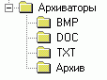

2.      Скопировать:

в папку ВМР — несколько файлов с расширением ВМР;

в папку DOC — несколько файлов с расширением DOC;

в папку ТХТ — несколько текстовых файлов;

3.      С помощью программы WinZip в папке Архив создать архивы txt.zip, bmp.zip, doc.zip, в которые поместить файлы из папок с соответствующим именем.

Использовать все возможные способы:

·     с помощью контекстного меню;

·     методом буксировки;

·     с помощью команды New (Новый).

Архивировать со степенью сжатия Normal (Нормальный).

4.      С помощью программы WinZip в папке Архив создать архивы txt_max.zip, bmp_max.zip, doc_max.zip, в которые поместить файлы из папок с соответствующим именем. Архивировать со степенью сжатия Maximum.

5.      С помощью программы WinRar в папке Архив создать архивы txt.rar, bmp.rar, doc.rar, в которые поместить файлы из папок с соответствующим именем.

Использовать все возможные способы:

·     с помощью контекстного меню;

·     методом буксировки;

·     с помощью команды Добавить.

Архивировать со степенью сжатия Обычный.

6.      С помощью программы WinRar в папке Архив создать txt_max.rar, bmp_max.rar, doc_max.rar, в которые поместить файлы из папок с соответствующим именем.

Архивировать со степенью сжатия Максимальный.

7.      Заархивировать с помощью программы WinZip все файлы из папок TXT, BMP, DOC в файл ALL.ZIP.

8.      Заархивировать с помощью программы WinRar все файлы из папок TXT, BMP, DOC в файл ALL.RAR.

9.      Занести информацию про созданные архивы в таблицы:

|  |  |  |  |
| --- | --- | --- | --- |
| **Размер, Kb** | **txt** | **bmp** | **doc** |
| Незаархивированных файлов |  |  |  |
| ZIP-архив, Normal |  |  |  |
| ZIP-архив, Maximum |  |  |  |
| RAR-архив, Обычный |  |  |  |
| RAR-архив, Максимальный |  |  |  |

Подсчитать степень сжатия:



|  |  |  |  |
| --- | --- | --- | --- |
| **Степень сжатия** | **txt** | **bmp** | **doc** |
| ZIP-архив, Normal |  |  |  |
| ZIP-архив, Maximum |  |  |  |
| RAR-архив, Обычный |  |  |  |
| RAR-архив, Максимальный |  |  |  |

10.  Удалить все файлы из папок TXT, BMP, DOC.

11.  Разархивировать:

·     Из архива txt.zip в папку TXT - все файлы.

·     Из архива bmp.zip в папку BMP - все файлы.

·     Из архива doc.zip в папку DOC - все файлы.

Использовать способы:

·     Команду Extract (Извлечь).

·     Буксировкой.

·     С помощью команд контекстного меню.

**Выводы (отчет):** Отчет должен содержать тему, цель, оборудование, ход работы, вывод и ответы на контрольные вопросы.

**Вопросы для самопроверки:**

1. Перечислите основные операции, которые можно выполнять с файловой структурой ПК.
2. Как найти файл с заданным расширением в папке Windows? Как найти файл, который был изменен 25.05.2000? Как найти файлы, размер которых не более 150Кбайт? Как найти файл, который содержит в себе текст "файл"?
3. Что такое сжатие информации? Что такое степень сжатия файлов?
4. Что такое архивация и разархивация?
5. Какие вы знаете архиваторы?

Лабораторная работа №5

Тема: Ввод, редактирование и форматирование текста в программе Microsoft Word.

**Цель**: Освоение навыков работы с программой Microsoft Word: запуск программы, создание и сохранение документа, проверка орфографии и грамматики, изменение шрифта, стиля написания, цвета и кегля букв.

***Теоретический материал***

Microsoft Word - это текстовый процессор. В дополнение к обычным особенностям текстового процессора (проверка орфографии, тезаурус, расстановка переносов, автозамена, поиск и замена, автоматическое составление оглавлений и индексов, составление стандартных писем и другое), Writer обеспечивает следующие важные возможности:

* Шаблоны и стили, мощные методы разметки страниц (включая врезки, столбцы и таблицы);
* Встраивание или связывание графики, электронных таблиц и других объектов;
* Встроенные средства рисования, Главные документы, используемые для объединения набора документов в один документ, отслеживание изменений в версиях документов;
* Интеграция с базами данных, включая базу данных библиографии; Экспорт в формат PDF, включая закладки и еще многое другое...

**Ход выполнения работы:**

1. Запустите программу ***OpenOffice.org Writer***.

2. Создайте новый документ выбором ***Файл > Создать > Текстовый документ***.

3. Сохраните его в своей папке под названием primer1.odt командой ***Файл > Сохранить.***

4. Наберите следующий текст:

История развития вычислительной техники

Первым устройством для счета, известным еще задолго до нашей эры (V в. до н.э.) был простой абак, с которого и началось развитие вычислительной техники. Придумали абак в Греции и Египте.

**Греческий (египетский) абак** – это дощечка, покрытая слоем пыли, на которой острой палочкой проводились линии и какие-нибудь предметы, размещавшиеся в полученных колонках по позиционному принципу. В Древнем Риме абак появился, вероятно в V–VI вв н.э., и назывался calculi или abakuli. Изготовлялся абак из бронзы, камня, слоновой кости и цветного стекла. До нашего времени дошёл бронзовый римский абак, на котором камешки передвигались в вертикально прорезанных желобках. Внизу помещались камешки для счета до пяти, а в верхней части имелось отделение для камешка, соответствующего пятёрке.

5. Отформатируйте текст по предложенному образцу:

* заголовок текста: шрифт - Times New Roman, размер кегля - 24, выравнивание - по центру, цвет текста – красный, начертание - полужирное;
* первый абзац: шрифт - Verdana, размер кегля - 16, выравнивание - по правому краю, цвет текста – автоматически, начертание – полужирное курсивное;
* второй абзац: шрифт - Arial, размер кегля - 14, выравнивание - по левому краю, цвет текста - автоматически, начертание – курсивное подчеркивание;
* третий абзац: шрифт - Monotype Corsiva, размер кегля - 18, выравнивание - по ширине, цвет текста - тёмно-синий, начертание – полужирное подчеркивание;
* все последующие абзацы: шрифт - Times New Roman, размер кегля - 14, выравнивание - по ширине, цвет текста - автоматически, междустрочный интервал – двойной, начертание - обычное.

Для того чтобы изменить шрифт, начертание и размер кегля букв текста, нужно выполните следующее: выделите текст; из меню **Формат** вызовите команду **Символы**; выберите вкладку **Шрифт**. Укажите шрифт, начертание и размер кегля. Чтобы изменить цвет текста, в диалоговом окне **Символы** перейдите на вкладку **Эффекты шрифта** и сделайте все необходимые Вам изменения.

6. Измените параметры абзаца (для этого выделите необходимый абзац и вызовите команду ***Формат > >Абзац***) на следующие значения:

отступ слева - 1,5 см.;

отступ справа - 0,5 см.;

первая строка - 1,7 см.

7. Установите следующие параметры страницы: поля слева – 2 см, справа – 1,5 см, сверху – 2,5 см, снизу – 2,5 см, ориентация – книжная, фон – оранжевый, верхний колонтитул – АПК, № вашей группы, 201*год, нижний колонтитул – номер страницы по центру.

Для этого выполните команду ***Формат > Страница.***

8. Сохраните изменения, покажите полученный документ преподавателю, выключите компьютер.

**Выводы (отчет):** Тему, цель и краткий план выполнения работы, а также полученный результат – текстовый документ, отформатированный в соответствии с указаниями.

**Вопросы для самопроверки:**

1. Какие существуют параметры форматирования символов?
2. Какие параметры форматирования абзацев существуют?
3. Перечислите параметры форматирования страницы?
4. Чем различаются между собой отступ первой строки абзаца и отступ абзаца?
5. Что такое редактирование и форматирование?

Лабораторная работа №6

Тема: Вставка объектов в документ в программе Microsoft Word.

**Цель**: Освоение навыков работы с программой Microsoft Word: вставка в текст таблиц, картинок, списков и других объектов

**Оборудование:** ПК

***Теоретический материал***

Microsoft Word - это текстовый процессор. В дополнение к обычным особенностям текстового процессора (проверка орфографии, тезаурус, расстановка переносов, автозамена, поиск и замена, автоматическое составление оглавлений и индексов, составление стандартных писем и другое), Writer обеспечивает следующие важные возможности: шаблоны и стили, мощные методы разметки страниц (включая врезки, столбцы и таблицы); встраивание или связывание графики, электронных таблиц и других объектов; встроенные средства рисования, Главные документы, используемые для объединения набора документов в один документ, отслеживание изменений в версиях документов; интеграция с базами данных, включая базу данных библиографии; Экспорт в формат PDF, включая закладки и еще многое другое...

**Ход выполнения работы:**

1. Запустите программу Microsoft Word.

***Вставка и редактирование таблиц***

2. Вставьте таблицу, содержащую расписание занятий в вашей группе. Для этого, выберите команду главного меню: **Вставка →Таблица** или **Таблица → Вставить → Таблица** или с помощью кнопки **Таблица** на  панели инструментов (Внимание! нажать нужно на саму пиктограмму, а не рядом на раскрывающийся список (маленькую зеленую стрелочку)). В появившемся диалоговом окне **«Вставка таблицы»** нужно установить следующие параметры таблицы: число строк – 4, число столбцов – 5.

После вставки таблицы появится дополнительная инструментальная панель **«Таблицы»**:

Рис.2:
Инструментальная панель 'Таблицы'

Если в процессе работы вы случайно закроете данную панель, то вернуть ее можно через главное меню **Вид → Панели инструментов → "Таблица"** (щелчок левой кнопкой мыши по названию инструментальной панели приведет к открытию/закрытию выбранной панели).

1. Заполните созданную таблицу данными:

|  |  |  |  |  |
| --- | --- | --- | --- | --- |
|  | Понедельник | Вторник | Четверг | Суббота |
| 1 пара | ? | ? | ? | ? |
| 3 пара | ? | ? | ? | ? |
| 4 пара | ? | ? | ? | ? |

4.Вставьте 2 строки перед третьей и после четвертой. Вставка строки осуществляется с помощью кнопки «Вставить строку» на панели инструментов **Таблица**:  новая строка вставиться под текущей строкой (текущей строкой является та в ячейке, которой в данный момент находится курсор).

5. Вставьте 3 столбца – среда, пятница и воскресенье, заполните ячейки недостающими данными. Вставка столбцов осуществляется аналогичным образом или с помощью соответствующей кнопки «Вставить столбец» на панели инструментов Таблица или через главное меню **Таблица → Вставка → Столбцы…**

6. Разбейте каждую ячейку с названием предмета на 2 части и укажите номер аудитории, в которой проводится соответствующее занятие. Измените оформление таблицы согласно образцу:

|  |  |  |  |  |  |  |  |  |  |  |  |  |  |
| --- | --- | --- | --- | --- | --- | --- | --- | --- | --- | --- | --- | --- | --- |
| ***День***  ***№***  ***Пары*** | ***Понедельник*** | | ***Вторник*** | | ***Среда*** | | ***Четверг*** | | ***Пятница*** | | ***Суббота*** | | ***Воскресенье*** |
| **1**  **пара** | ? | ? | ? | ? | ? | ? | ? | ? | ? | ? | ? | ? | **Выходной** |
| **2**  **пара** | ? | ? | ? | ? | ? | ? | ? | ? | ? | ? | ? | ? |
| **3**  **пара** | ? | ? | ? | ? | ? | ? | ? | ? | ? | ? | ? | ? |
| **4**  **пара** | ? | ? | ? | ? | ? | ? | ? | ? | ? | ? | ? | ? |

* Оформить таблицу можно с помощью диалогового окна **«Оформление таблицы»**, которое открывается либо с помощью главного меню: **Таблица *→* Свойства таблицы…** либо через контекстное меню команда «Таблица», либо с помощью кнопки «свойства таблицы» на панели инструментов «Таблица». Диалоговое окно **«Оформление таблицы»** содержит несколько вкладок:
* вкладка **«Обрамление»** служит для определения свойств линий таблицы;
* вкладка **«Фон»** определяет заливку, цвет фона строк, столбцов, ячеек или всей таблицы;
* Для объединения ячеек необходимо: или выделить все объединяемые ячейки и выполнить команду меню **«Таблица» / «Объединить ячейки»**; или выделить все объединяемые ячейки и воспользоваться одноименной кнопкой панели инструментов «таблицы»;
* Для разделения ячеек необходимо: выделить разделяемые ячейки; выполнить команду меню **«Таблица» / «Разбить ячейки»** или воспользоваться одноименной кнопкой панели инструментов «таблицы». В появившемся окне диалога задать количество ячеек, на которое предполагается разбить каждую из выделенных ячеек и указать направление разбиения по вертикали или по горизонтали.

***Вставка рисунков***

7. Скопируйте текст из предыдущей лабораторной работы и вставьте его в исходный текстовый документ. Ниже вставьте рисунок с изображением компьютера командой **Вставка –**  **Изображение**.  
 Отформатируйте изображение по заданному образцу (**Формат - Изображение**):

* измените его размер;
* установите параметры обтекания текстом изображения;
* установите режим зеркального отображения изображения на левых страницах документа;
* переместите изображение на передний план Вашего документа;
* измените привязку изображения.

8. Нарисуйте диаграмму по образцу, используя панель инструментов Рисование:

Центральные устройства

Периферийные устройства

Процессор

КЭШ-память

Оперативная

память

Внешние

запоминающие устройства

Устройства ввода-вывода

Дополнительные устройства

Клавиатура

Монитор

Принтер

Мышь

9. Разбейте вставленный ранее текст на 3 колонки с разделителем.

10. Оформите данные из диаграммы в виде списка следующим образом

ЭВМ:

1. **Центральные устройства:**

* Процессор
* Оперативная память
* КЭШ-память

1. **Периферийные устройства**
2. Внешние запоминающие устройства
3. Устройства ввода-вывода

* *Клавиатура*
* *Монитор*
* *Мышь*
* *Принтер*

1. Дополнительные устройства

***Вставка специальных символов***

11. Вставьте следующие символы в документ командой **Вставка – Символы**:

🕾✂♈♉♊♋♌♍♎♏♐♑♒♓∞ŸØ¥#®©Θa®ABCDEFGHIJKNOPQRSTUVWXYZ0123456789%$

***Вставка математических формул***

12. OpenOffice содержит модуль для создания и редактирования математических формул -

Для вставки формулы в текстовый документ нужно выполнить команду главного меню: **Вставка - Объект - Формула**. При этом нижней части экрана откроется **Редактор формул** и появится панель инструментов **Выбор**:

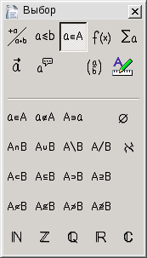

Сама формула будет отображаться в верхней части окна. Для создания формул используется специальный язык разметки. Формулы можно набирать: с клавиатуры в окне Редактора формул, с помощью панели инструментов Выбор, с помощью контекстного редактора формул.

Наберите нижеприведенные формулы:

, ,



12. Сохраните документ под именем primer2.odt, покажите полученный результат преподавателю, выключите компьютер.

**Выводы (отчет):** Должен содержать тему, цель и краткий план выполнения работы, а также полученный результат – текстовый документ, оформленный в соответствии с указаниями.

**Вопросы для самопроверки:**

1. Какие объекты можно вставить в текстовый документ?
2. Какими способами можно вставить таблицу? Как добавить новые строки и столбцы в таблицу?
3. Можно ли редактировать изображение в текстовом документе? Если да, то как?
4. Какое приложение используется для создания формул?

Лабораторная работа №7

Тема: Работа с таблицами в программе Microsoft Word.

**Цель**: Научиться создавать и форматировать таблицы в текстовом редакторе MS Word.

**Оборудование:** ПК

**Ход выполнения работы**

**Задание 1.** Создать таблицу успеваемости студентов следующего вида:

|  |  |  |  |  |  |  |  |  |  |  |  |  |
| --- | --- | --- | --- | --- | --- | --- | --- | --- | --- | --- | --- | --- |
| Ф.И.О. | 1 блок | | | | 2 блок | | | | 3 блок | | | |
| Мат.  ан. | Лин. алг. | Хим | Инф | Мат.  ан. | Лин. алг. | Хим | Инф | Мат.  ан. | Лин. алг. | Хим | Инф |
| 1. Иванов И.И. | 80 | 60 | 70 | 80 | … |  |  |  |  |  |  |  |
| 1. Петров П.П. | … |  |  |  |  |  |  |  |  |  |  |  |
| 1. Сидоров С.С. |  |  |  |  |  |  |  |  |  |  |  |  |
| 1. … |  |  |  |  |  |  |  |  |  |  |  |  |
| 1. … |  |  |  |  |  |  |  |  |  |  |  |  |

1. Запустите текстовый редактор: Пуск|Программы|Microsoft Word.
2. Создайте новый документ Word: Файл|Создать.
3. Введите заголовок таблицы (14 пт).
4. Создайте шаблон таблицы 7×2: кнопка Добавить таблицу.
5. Установите, используя перетаскивание, необходимую ширину первого столбца (4 см).
6. Выделите второй столбец и разбейте его на 12 столбцов одинаковой ширины: Таблица|Разбить ячейки|Число столбцов … .
7. Выделите первые две ячейки первого столбца и объедините их: Таблица|Объединить ячейки.
8. Объедините 2-5,6-9,10-12 ячейки первой строки.
9. Выделите 2-7 строки таблицы и установите ширину строк – 15 пт: Таблица|Высота и ширина ячейки|Строка (Высота строки …: Точно, Значение: 15 пт).
10. Выделите таблицу и установите вид и толщину ее линий: Формат|Границы и заливка (Тип границы: Cетка; Тип линии: Двойная; Ширина: 1,5 пт). Внешняя граница будет иметь вид двойной линии толщиной 1,5 пт, внутренние линии будут иметь толщину по умолчанию 0,5 пт.
11. Установите панель инструментов Таблицы и границы: Вид|Панели инструментов| Таблицы и границы.

**Задание 2.** Установить толщину линий, разделяющих 1-3 блоки – 1,5 пт

1. Выделите первый столбец.
2. На панели Таблицы и границы, в раскрывающемся списке Тип линии, выберите одинарную линию, в списке Толщина линии – 1,5 пт, в списке Нижняя граница (список может называться Верхняя граница, Правая граница и т.д., в зависимости от типа последней отформатированной границы) выберите кнопку Правая граница.
3. Для изменения толщины оставшихся двух вертикальных линий необходимо выделить ячейки, для которых линия является левой или правой границей.
4. Для изменения толщины горизонтальной линии необходимо выделить ячейки, для которых она является верхней или нижней границей. В списке Нижняя граница необходимо соответственно выбрать кнопку Верхняя граница или Нижняя граница.

**Задание 3.** Заполнить ячейки таблицы в соответствии с вышеуказанным примером.

1. Заполните ячейки первой строки (12 пт). При заполнении ячеек устанавливайте необходимый тип выравнивания текста. Для перемещения между ячейками используйте мышь и клавиши TAB и SHIFT+TAB.
2. Заполните 2-5 ячейки второй строки (10 пт). Выделите ячейки и скопируйте их содержимое в буфер.
3. Установите курсор в 6-ю ячейку второй строки и выполните команду Вставить ячейки контекстного меню. Аналогичным образом заполните 10-12 ячейки второй строки.
4. Во 2-7 ячейках первого столбца создайте нумерованный список студентов вашей группы (12 пт). Произведите сортировку списка: Таблица|Сортировка.
5. Заполните остальные ячейки таблицы.

**Задание 4.** Добавить к созданной таблице строку. Удалить добавленную строку. Сохранить документ.

1. К созданной таблице, в случае необходимости, можно добавить строки. Установите курсор в конец последней строки таблицы и выполните команду: Таблица|Добавить строки.
2. Выделите и удалите добавленную строку: Таблица|Удалить строки.
3. Сохраните созданный документ.

**Выводы (отчет):** Отчет должен содержать тему, цель и краткий план выполнения работы.

Лабораторная работа №8

Тема: Комплексное использование возможностей программы Microsoft Word.

**Цель**: закрепление навыков работы в текстовом редакторе Microsoft Word.

**Оборудование:**  ПК

**Ход выполнения работы:**

**Задание** . Создайте меню студенческого кафе по образцу.

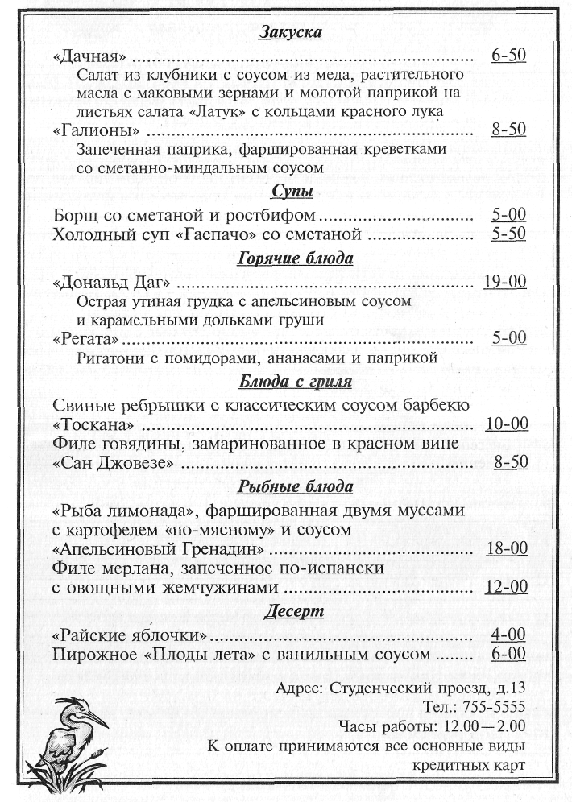

**Выводы (отчет):** Отчет должен содержать тему, цель и краткий план выполнения работы.

Лабораторная работа №9

Тема: Создание документов и вычисления в программе Microsoft Excel. Встроенные функции программы Microsoft Excel.

**Цель**: Освоение навыков работы с программой Microsoft Excel

**Оборудование:** ПК

***Теоретический материал***

Электронные таблицы используются для хранения данных и выполнения вычислений. В рабочей книге OOo Calc может содержаться произвольное число рабочих листов, а каждый рабочий лист состоит из ячеек. В ячейке могут находиться данные одного из трех типов: числовое значение; текст; формула. На рабочем листе OOo Calc могут находиться также графики, рисунки, диаграммы, изображения, кнопки и другие объекты. В действительности, эти объекты расположены на графическом уровне. Графический уровень – это невидимый слой, расположенный поверх рабочего листа.

Программа позволяет вводить в ячейки очень сложные формулы, в которых используются числовые значения и даже текст. Если ввести формулу в ячейку, то результат, вычисленный по этой формуле, появляется в данной ячейке. Если вы измените любое из чисел, используемых в формуле, OOo Calc автоматически выполнит вычисления по формуле и отобразит новый результат.

В OOo Calc предусмотрена специальная возможность, которая называется Автозаполнение. Она облегчает ввод набора числовых значений или текстовых элементов в диапазон ячеек. Для этого используется маркер автозаполнения, представляющий собой маленький квадратик, расположенный в левом нижнем углу активной ячейки. Для того, чтобы ввести значения в несколько ячеек, необходимо:

Подвести указатель мыши к маркеру Автозаполнения так, чтобы указатель превратился в черный крестик. Нажать левую кнопку мыши и протащить маркер Автозаполнения вниз (или в другом направлении) до нужной ячейки. При этом около ячейки появляется квадратик со значением, которое будет внесено в эту ячейку. Отпустить кнопку мыши, ячейки заполнятся числами.

**Ход выполнения работы:**

1. Запустите программу Microsoft Excel. Создайте новую рабочую книгу.. Назовите ее «Лаб №1».
2. На Листе1 в левой верхней части листа заполните таблицу данными так, как приведено на рис. Верхняя левая ячейка таблицы соответствует ячейке А1.



1. Используя функцию Автозаполнение, создайте таблицу согласно рис.

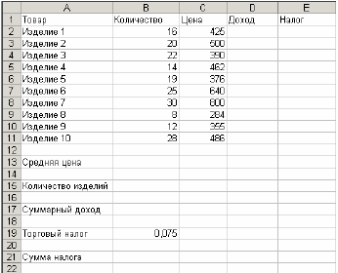

1. Убедитесь, что активный является английский шрифт. Установите табличный курсор в ячейке **D2**.

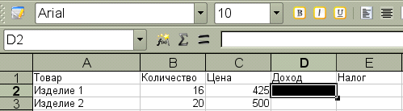

1. Щелкните левой кнопкой мыши в строке формул. Введите знак равенства, а затем формулу: **В2*С2**. Нажмите клавишу <**Enter**>.

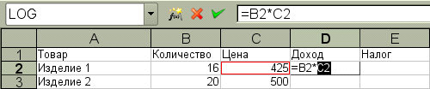

1. Убедитесь, что в ячейке **D2** появилось числовое значение.

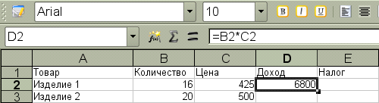

1. Установите табличный курсор в ячейку **Е2**. В строке формул наберите знак равенства.
2. С помощью указателя мыши активизируйте ячейку **D2**. Вокруг ячейки появится движущаяся рамка, а в строке формул отобразиться адрес ячейки.

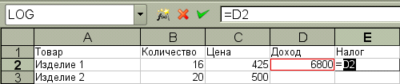

1. В строке формул наберите оператор «умножить».
2. Активизируйте ячейку **В19** и убедитесь, что ее адрес также отразился в строке формул.

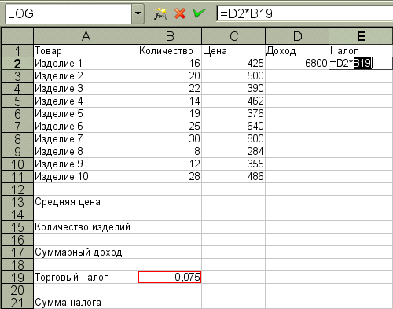

1. Нажмите клавишу <Enter>. Убедитесь, что в ячейке **Е2** появилось числовое значение.

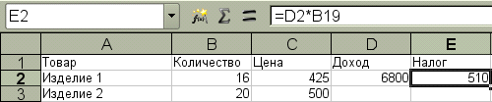

1. Выделите ячейку с формулой, рассчитывающей величину дохода для 1-го изделия (**D2**).

Используя метод автозаполнения, скопируйте формулу для определения расходов по новым изделиям. Убедитесь, что программа изменила ссылки на ячейки в соответствии с новым положением формулы.

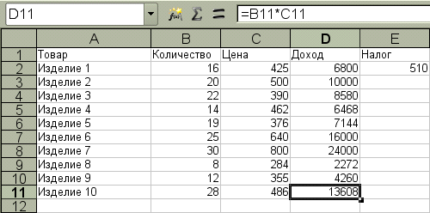

Таким образом, копируемая первоначальная формула содержит инструкцию о перемножении значений ячеек. При копировании формулы указанная инструкция тоже копируется, в результате чего в новой формуле видоизменяются адреса ячеек.

1. С помощью автозаполнения введите формулы для расчета суммы налога для каждого изделия. Убедитесь, что полученные формулы не верны. Таким образом необходимо, чтобы ссылка на ячейку **В19** оставалась неизменной.

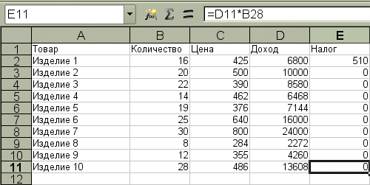

1. В ячейке **Е2** измените формулу следующим образом: **=D2*$B$19**.

С помощью автозаполнения скопируйте данную формулу в остальные ячейки. Просмотрите формулы и убедитесь, что относительные ссылки изменились, но ссылка на ячейку **В19** осталась прежней.



1. Установите табличный курсор в ячейку общего количества изделий – **В15**. В строке формул наберите следующее выражение: **=SUM(В2:В11)**

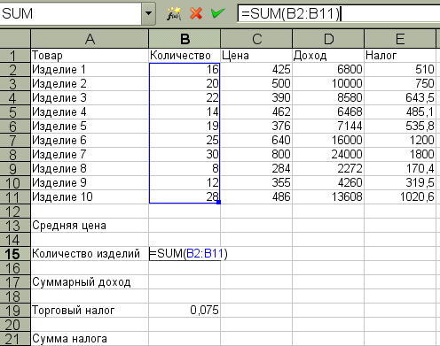

Нажмите клавишу **<Enter>**. Убедитесь, что в ячейке **В15** появилось числовое значение.

1. Перейдите в ячейку **С13** – эта ячейка будет содержать формулу для определения средней цены изделий.
2. Вызовите диалоговое окно **Мастер функций**. Для этого выберите команду **Вставка** **=>** **Функция** или щелкните на кнопке **Вставка функции **, которая находится около строки формул.

В поле Категория выберите **Все**.

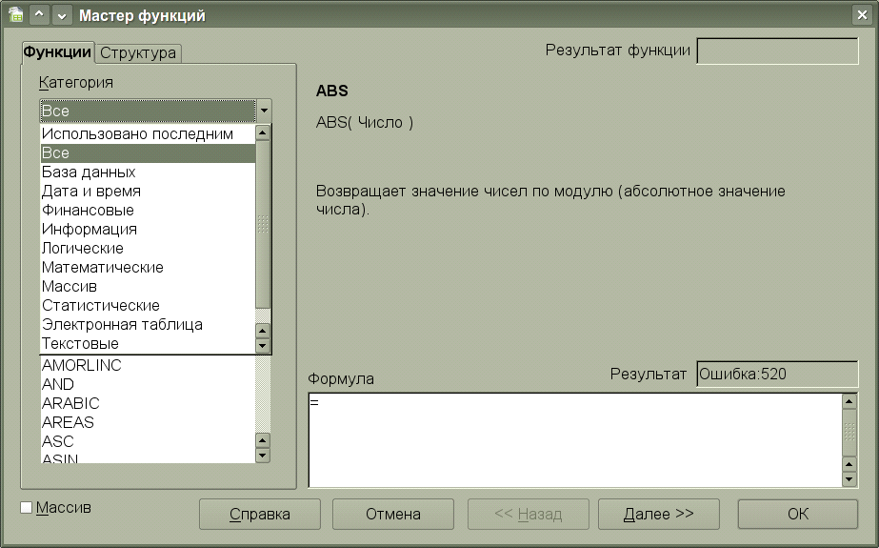

1. В поле **Выберите функцию** найдите функцию **AVERAGE** (СРЗНАЧ). Обратите внимание, что при выборе функции в левой части диалогового окна появляется список ее аргументов вместе с кратким описанием. Ознакомьтесь с описанием функции, затем нажмите кнопку **ОК**
2. В окне Аргументы функции в поле **Число 1** введите диапазон ячеек, среди значений которых требуется найти среднее значение.
3. Щелкните на кнопке сворачивания диалогового окна, расположенной в правой части поля **Число 1**. Это приведет к временному сворачиванию окна, в результате чего будет виден весь рабочий лист.

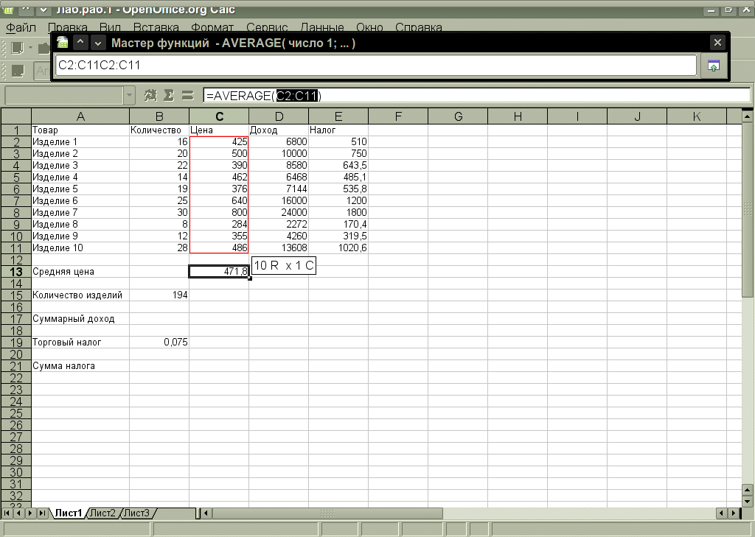

1. В рабочем листе выделите диапазон ячеек, среди значений которых требуется найти среднее: **С2:С11**.
2. Снова щелкните на кнопке сворачивания диалогового окна. Отобразится окно, в ее нижней части будет представлен результат вычисления функции. Щелкните на кнопке **ОК**. Убедитесь, что в ячейке **С13** появилось числовое значение.
3. Используя соответствующие функции, рассчитайте значения суммарного дохода и суммы налога. Сравните полученные результаты с рис.

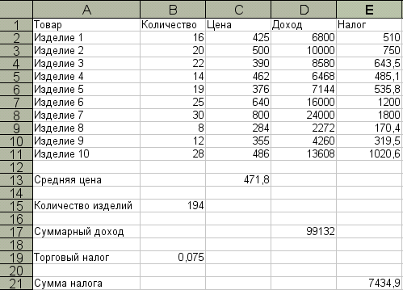

1. Отформатируйте данные таблицы так, как представлено на рис. (**Формат – Ячейки**)

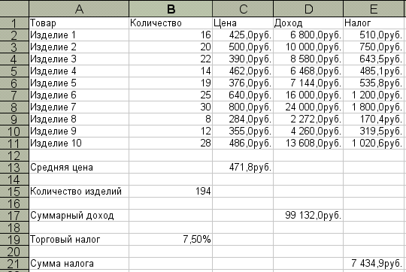

1. Выделите ячейку **А1** и выполните команду **Вставка=>Строки**. В ячейку **А1** введите заголовок таблицы **Доходы от продажи изделий**. Отформатируйте данные таблицы так, как представлено на рис. Для того, чтобы расположить заголовок таблицы по центру, используйте инструмент **Объединить и поместить в центре**. 

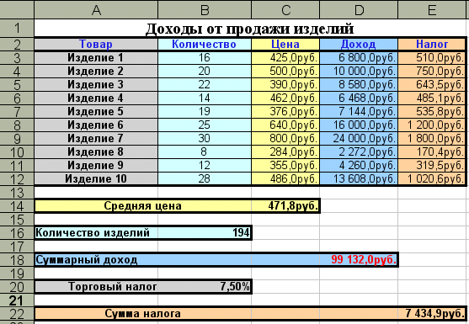

1. Сохраните документ, покажите полученный результат преподавателю, выключите компьютер.

**Выводы (отчет):** Отчет должен содержать тему, цель и краткий план выполнения работы, а также полученный результат – рабочую книгу, оформленную в соответствии с указаниями.

**Вопросы для самопроверки:**

1. Для чего может быть использована функция Автозаполнение?
2. В чем состоит суть форматирования числовых значений?
3. Перечислите основные категории числовых форматов вкладки **Число** окна **Формат ячеек**.
4. Что входит в стилистическое форматирование ячеек? Каким образом оно осуществляется?
5. С какого знака начинается ввод формулы?
6. Опишите способ ввода формул вручную.
7. Опишите способы ввода функций.

Лабораторная работа №10

Тема: Построение диаграмм и графиков в программе Microsoft Excel.

**Цель**: освоить основные приёмы работы с Мастером диаграмм **MS Excel**.

**Ход выполнения работы:**

* 1. Прочитайте теоретический материал и запишите в тетрадь основные определения.

**Деловая графика –** средство визуализации, то есть представления в наглядной форме, массивов числовых данных.

**Диаграмма** – это средство графического представления количественной информации, предназначенное для сравнения значений величин или нескольких значений одной величины, слежение за изменением их значений и так далее.

Диаграммы вExcel строятся с помощью Мастера диаграмм. Вызов Мастером диаграмм в MS Excel производиться выполнением команды ***Вставка – Диаграмма***.

MS Excel содержит целый ряд разных типов и видов диаграмм. Особенно распространены: гистограмма, график, круговая диаграмма.

**Гистограмма** (столбчатая диаграмма) применяется для отражения дискретного изменения одной или нескольких величин.

**График** позволяет отразить изменение одной или нескольких величин в виде непрерывной линии.

**Круговая диаграмма** служит для сравнения значений нескольких величин в одной точке.

* 1. Оформите в Excel данную таблицу и постройте диаграммы изображенные на рисунках

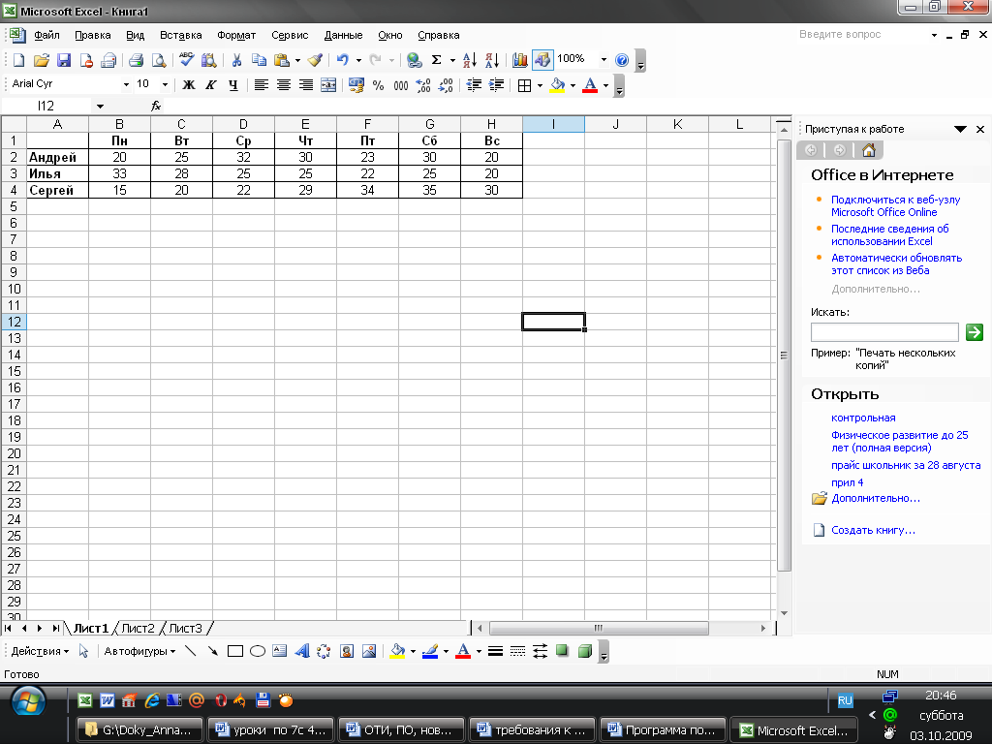

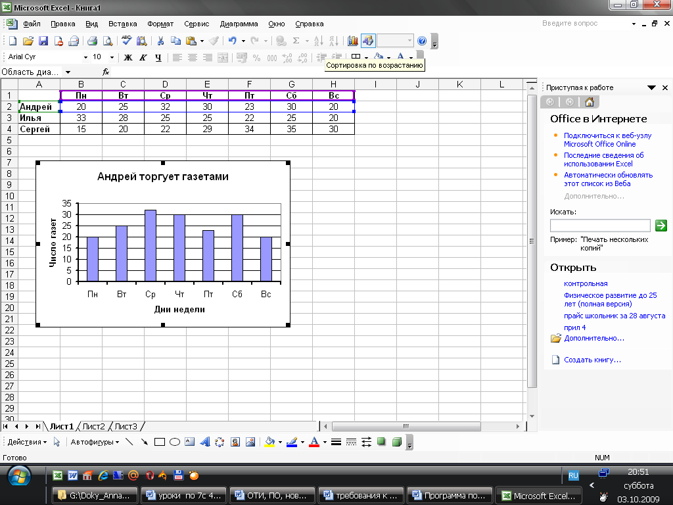 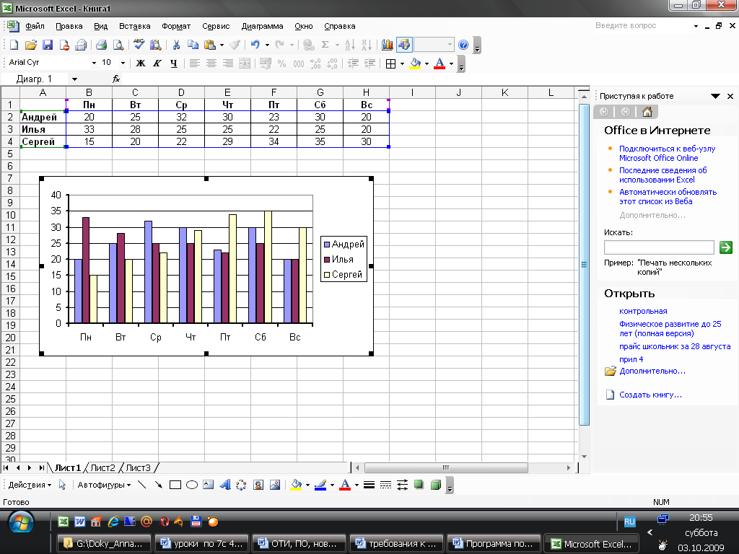 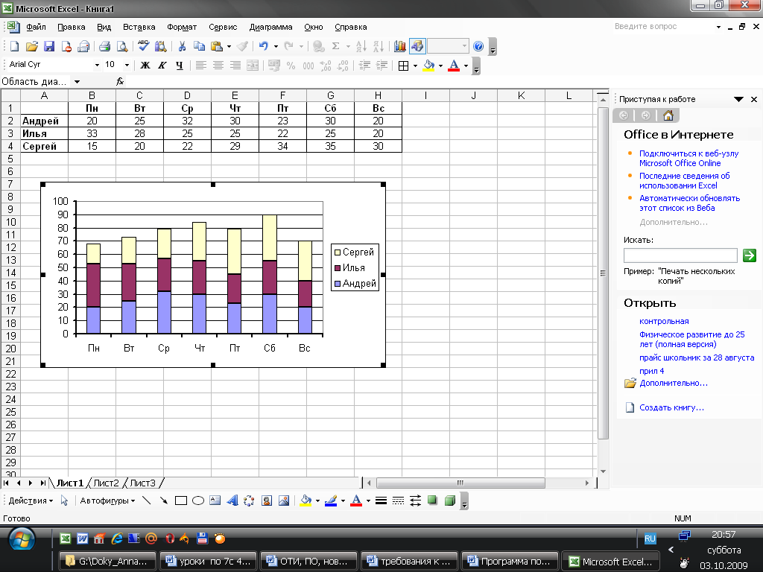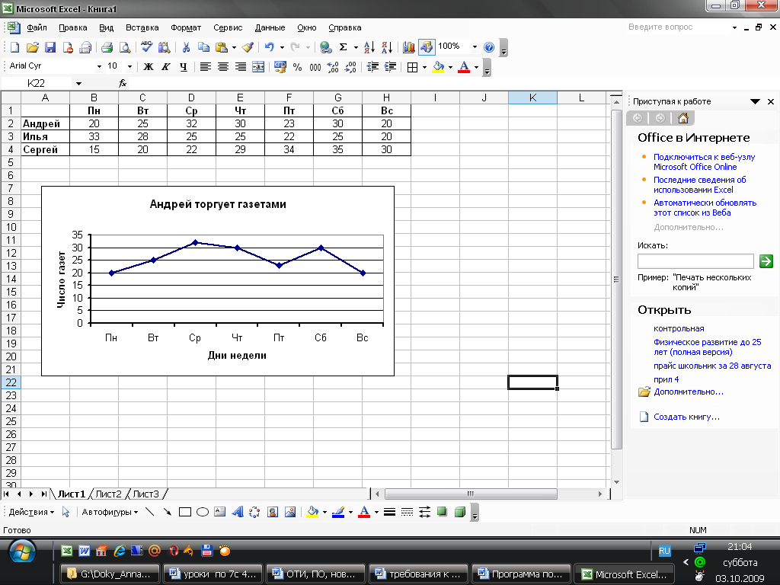 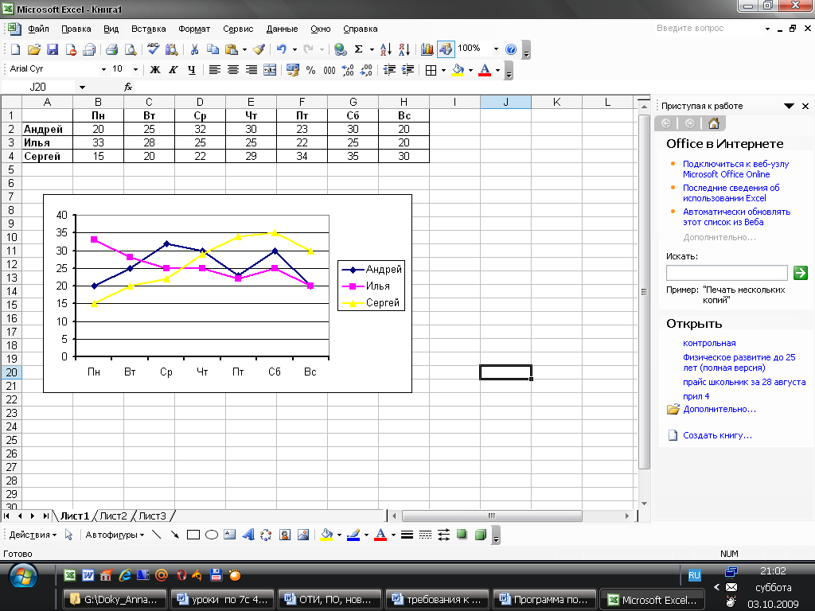 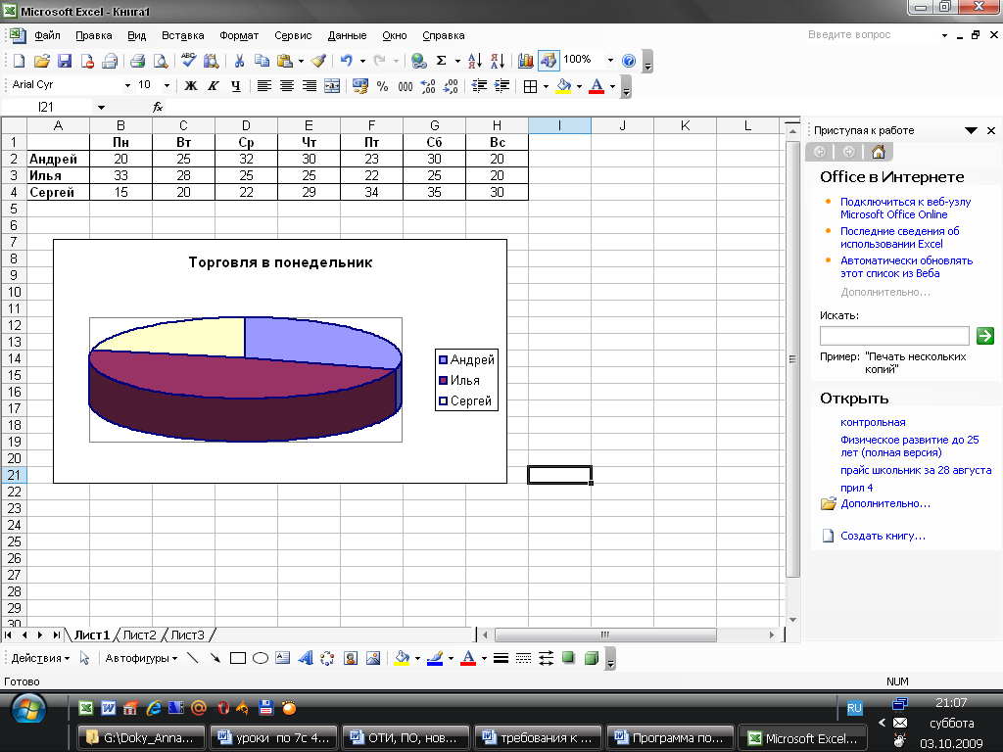

* 1. Используя приведённую ниже таблицу значений функции *y=f(x)*, постройте, пользуясь Мастером диаграмм, для этой таблицы: обычный график, столбчатую диаграмму, круговую диаграмму.

Таблица:

|  |  |  |  |  |  |  |  |  |  |  |
| --- | --- | --- | --- | --- | --- | --- | --- | --- | --- | --- |
| x | 1 | 2 | 3 | 4 | 5 | 6 | 7 | 8 | 9 | 10 |
| y | 0,7 | 1,2 | 3,5 | 3,0 | 2,5 | 2,9 | 3,2 | 3,6 | 4,2 | 3,8 |

* 1. Придумайте сами таблицу, содержащую 12 – 15 пар значений аргумента и функции, и проделайте ту же работу.
  2. Отобразите графически распределение оценок из задания 10 практической работы №1

**Выводы (отчет):** Отчет должен содержать тему, цель и краткий план выполнения работы, а также полученный результат – рабочую книгу, оформленную в соответствии с указаниями.

**Вопросы для самопроверки:**

1. Как выделить ячейку?
2. Как выделить несколько ячеек?
3. Как ввести данные в ячейку?
4. Как дать понять программе, что ввод данных в ячейку закончен?
5. Как в Excel определить, что находится в ячейке число или текст?
6. Как увеличить размер ячейки?
7. Что означает надпись ##### ?